**МИНОБРНАУКИ РОССИИ**

**Санкт-Петербургский государственный**

**электротехнический университет**

**«ЛЭТИ» им. В.И. Ульянова (Ленина)**

**Кафедра МО ЭВМ**

отчет

**по лабораторной работе №2**

**по дисциплине «Операционные системы»**

Тема: **Исследование интерфейсов загрузочных модулей**

|  |  |  |
| --- | --- | --- |
| Студент гр. 7383 |  | Рудоман В.А. |
| Преподаватель |  | Ефремов М.А. |

Санкт-Петербург

2019

Цель работы

Исследование интерфейса управляющей программы и загрузочных модулей. Этот интерфейс состоит в передаче запускаемой программе управляющего блока, содержащего адреса и системные данные. Так загрузчик строит префикс сегмента программы (PSP) и помещает его адрес в сегментный регистр. Исследование префикса сегмента программы (PSP) и среды, передаваемой программе.

Необходимые сведения

При начальной загрузке программы формируется PSP, который размещается в начале первого сегмента программы. PSP занимает 256 байт и располагается с адреса, кратного границе сегмента. При загрузке модулей типа .COM все сегментные регистры указывают на адрес PSP. При загрузке модуля типа .EXE сегментные регистры DS и ES указывают на PSP. Именно по этой причине значения этих регистров в модуле .EXE следует переопределять.

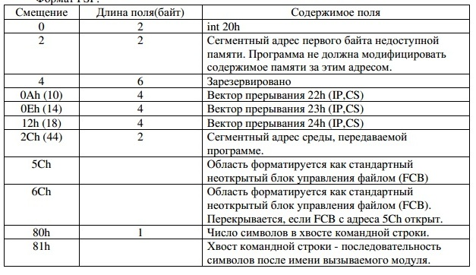Формат PSP:

Таблица 1 – формат PSP

Каждая строка завершается байтом нулей. В первой строке указывается имя COMSPEC, которая определяет используемый командный процессор и путь к COMMAND.COM. Следующие строки содержат информацию, задаваемую командами PATH, PROMPT, SET.

Среда заканчивается также байтом нулей. Таким образом, два нулевых байта являются признаком конца переменных среды. Затем идут два байта, содержащих 00h, 01h, после которых располагается маршрут загруженной программы. Маршрут также заканчивается байтом 00h.

Результаты запуска

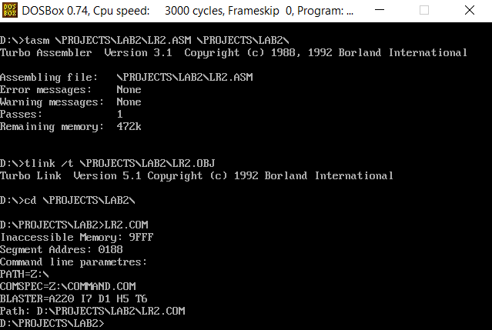

Вывод

В ходе выполнения лабораторной работы был исследован интерфейс управляющей программы и загрузочных модулей, а также был исследован префикс сегмента программы (PSP) и среда, передаваемая программе.

Контрольные вопросы

Сегментный адрес недоступной памяти

1. На какую область памяти указывает адрес недоступной памяти?

- Адрес недоступной памяти указывает на границу области, доступной для загрузки программ, и границу основной оперативной памяти.

1. Где расположен этот адрес по отношению области памяти, отведенной программе?

- Адрес недоступной памяти больше адреса начала области памяти, отведенной программе, значит он располагается сразу после памяти, которая отведена программе.

1. Можно ли в эту область памяти писать?

- Да, можно. Память DOS не защищена.

Среда, передаваемая программе

1. Что такое среда?

- Среда представляет собой область памяти, где в виде символьных строк записаны значения переменных.

1. Когда создается среда? Перед запуском приложения или в другое время?

- Среда создается при запуске DOS.

1. Откуда берется информация, записываемая в среду?

- Из системного файла autoexec.bat.